**Electrostatica – Wimshurst machine**

**Doel:**

Basisverschijnselen van electrostatica demonstreren – aantrekking, afstoting en inductie

**Benodigdheden**:

* Wimshurst machine (Electriseermachine)
* TL buisje – 8 W, 30 cm werkt goed. (Spaarlamp werkt niet goed.)
* Electroscoop (zie volgende blz.)
* “Donkere kamer” (zie volgende blz.)
* Bakje met deksel voor ongeluk met TL-buis
* Doosje voor TL-buisje versterkt met stokje
* Aansteker
* Soldeerbout voor evt reparatie

**Werkwijze zonder “echte” attributen**

* Alles gebeurt door zwengelen. Dit wordt hierna niet meer genoemd.
* Demonstreer vonken. Waar doet dit de leerlingen aan denken…?
* Noem hier evt het verschil tussen stilstaande (“statische”) en stromende electriciteit (“stroom”)
* Als je de afstand groter maakt komen de vonken minder vaak en/of moet je harder draaien om überhaupt een vonk te krijgen
* Zonder de Leidse flessen krijg je vaker vonken maar zijn ze minder krachtig
* Met diverse standen van de “schakelaars” naar de Leidse flessen krijg je verschillende combinaties van kracht en frequentie.
* Wat zie je en voel je als je je blote arm in de buurt van een electrode houdt.
* RUIK je iets?
* (Voor comfort: ALLEEN ZONDER LEIDSE FLESSEN!) Durf je een vonk door je hand te laten gaan? (Hou de hand iets boven de electrodes zodat de totale afstand door lucht in het pad via de hand korter is dan rechtstreeks tussen de electrodes.)
* Gaat de vonk door een vel papier?
* Gaat de vonk door b.v. het plastic van een button?
* Kun je een aansteker vlam laten vatten door de vonk?

**Werkwijze met TL buisje**

* Voor veiligheid: ALLEEN ZONDER LEIDSE FLESSEN!
* Is er een effect als je één eind in de buurt van een electrode houdt?
* Wat zie je (en VOEL je) als je de buis ergens in het midden vasthoudt terwijl je het ene eind tegen een electrode houdt?
* En als je de buis aan het andere eind vasthoudt?
* Zet de electroden ver uit elkaar en houd het TL-buisje ertussen. Wat zie je?

**Werkwijze met Electroscoo**p

* Beweeg de electroscoop naar één van de electrodes toe en er weer vandaan. Wat zie je?
* (Als blaadjes niet weer helemaal naar elkaar toe gaan, ontlaad de electroscoop door met de hand aan te raken)
* Wat doen de blaadjes als er een vonk overspringt?
* Wat gebeurt er als de electroscoop een electrode RAAKT en daarna weer verwijderd wordt?
* Wat gebeurt er als je daarna de electroscoop met de hand aanraakt?

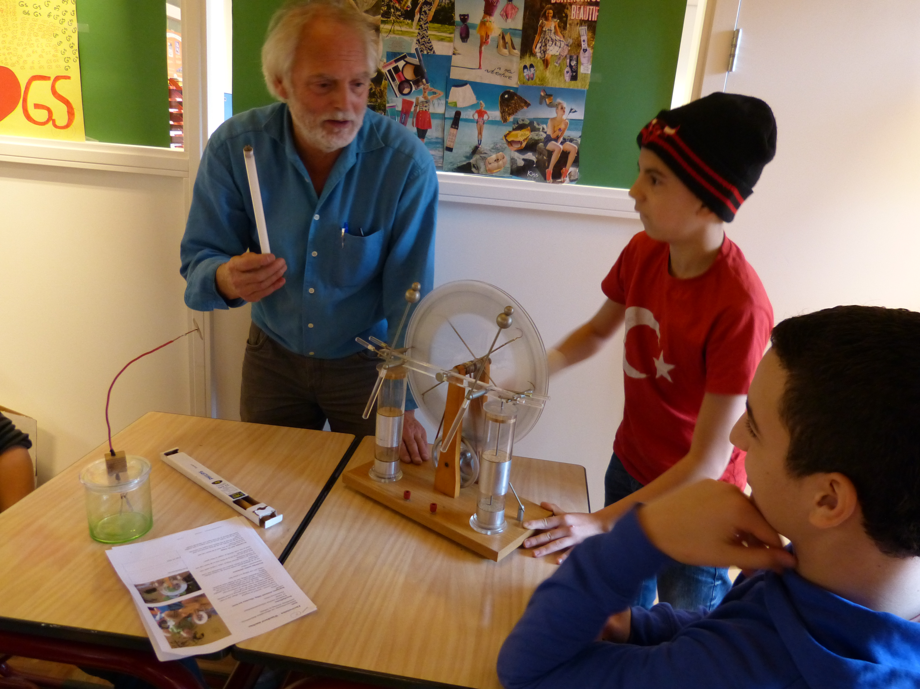

Een vonk. Bij deze afmetingen van de schijven is acht centimeter (80.000 V) ongeveer het maximum

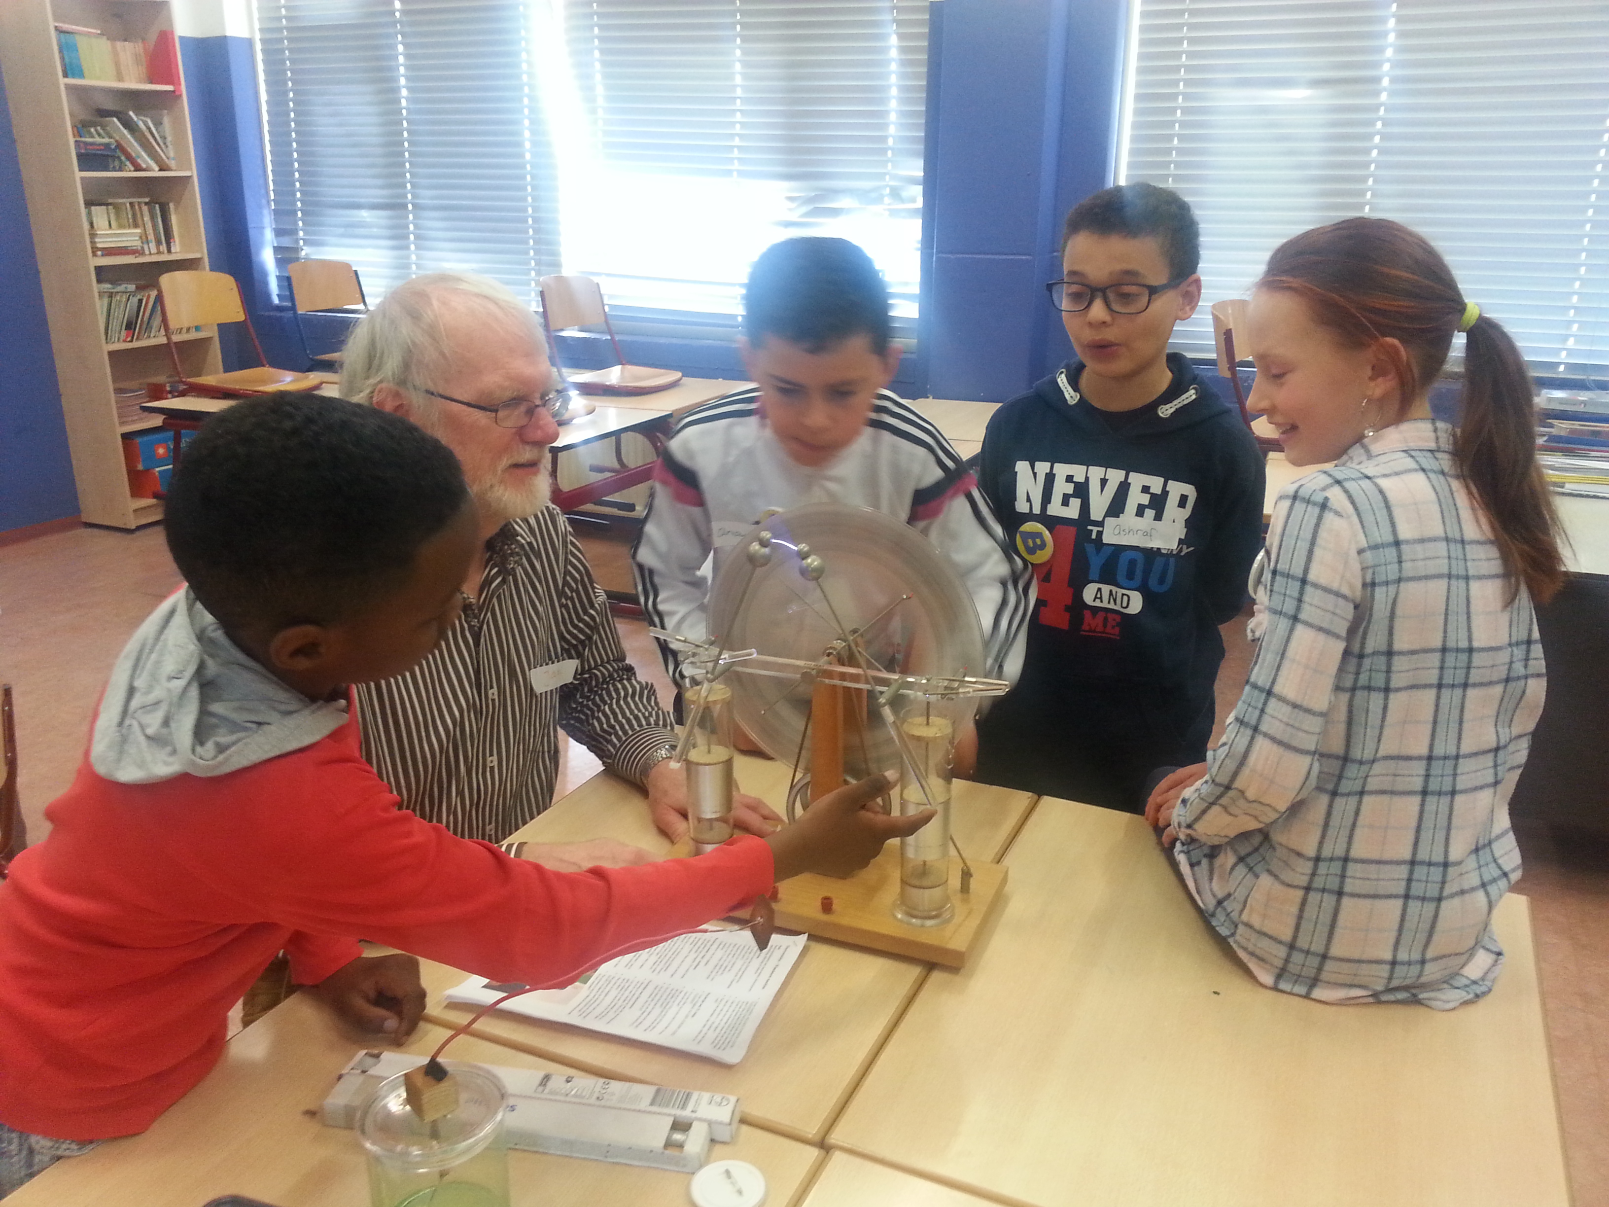

**Begrippen, minimale uitleg. Eventueel deels vooraf**…

* Lading
* Twee soorten - positief en negatief
* Tegenovergestelde ladingen trekken elkaar aan ,maar de lading blijft gewoon stilstaan zolang de aantrekkingskracht klein is.
* Als de aantrekkingskracht groot genoeg is (veel lading, hoge spanning) dan slaat de vonk over
* Gelijke ladingen stoten elkaar af (elektroscoop)
* Inductie – door de aantrekkingskracht van een geladen voorwerp ontstaat er in een geleidend voorwerp een polarisatie – aan de kant van het geladen voorwerp de tegenovergestelde lading, aan de ander kant (verder weg!) dezelfde lading. Dáárom netto aantrekking
* OPSLAG van lading in Leidse flessen

**En verder…**

In veel lokalen geven de ramen of plafondverlichting zo veel licht dat het oplichten van de TL-buis niet goed te zien is. Hiervoor dient de “donkere kamer”. (Want als er ook een andere proefopstelling in het lokaal staat, kan de verlichting van het lokaal niet uit.)

Het geldt als heldhaftig gedrag om de vonken door je lichaam te laten gaan. Om het “ongemak” enigszins te beperken…

* Haal de Leidse flessen uit het circuit
* Zorg dat het stroompad alleen maar door de hand gaat. Dus niet met andere lichaamsdelen geaard zijn, en niet met de vingers van TWEE handen naar de electrodes “wijzen”.

De grootte van vonken is begrensd. Theoretische limiet: éénderde van de diameter van de schijven.

Maar ook: Bij grote afstand tussen de electrodes wordt de snelheid waarmee lading weglekt gelijk aan de snelheid waarmee hij opgebouwd wordt. Er vindt dus geen netto opbouw van lading meer plaats. De aanwezige lading is niet groot genoeg om een vonk te laten overslaan.

De electroscoop zorgt ervoor dat de lading nog sneller kan weglekken (ook al is de buitenkant goed isolerend). Dus met de electroscoop in de buurt wordt de maximale vonk kleiner.

P.M.Foto vonken door hand

Electroscope

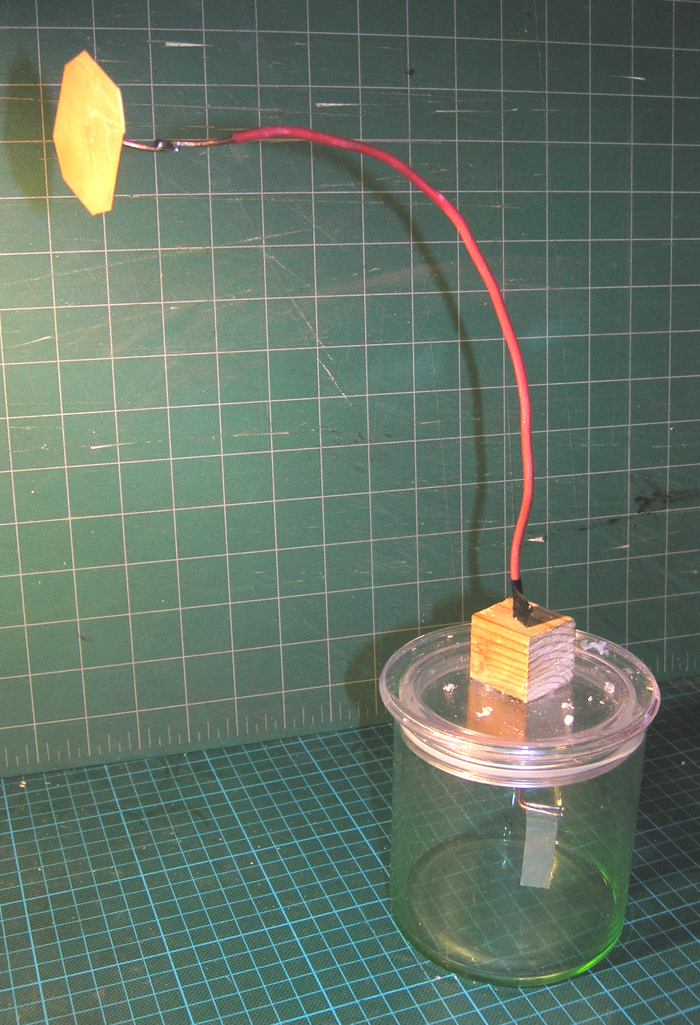

“Donkere kamer”

